Adaptación de UML
Joseph Schmuller



Universidad San Carlos de Guatemala
Facultad de ingeniería.
Ingeniería en ciencias y sistemas

Índice
Índice 1
Competencia(s) 2
Desarrollo 3
Conclusión General 15
Referencias 15

Competencia(s)
Identifica requerimientos funcionales y no funcionales mediante análisis de procesos actuales, revisión de documentación y elaboración de casos de uso para asegurar que el sistema cumpla con las necesidades del usuario

Desarrollo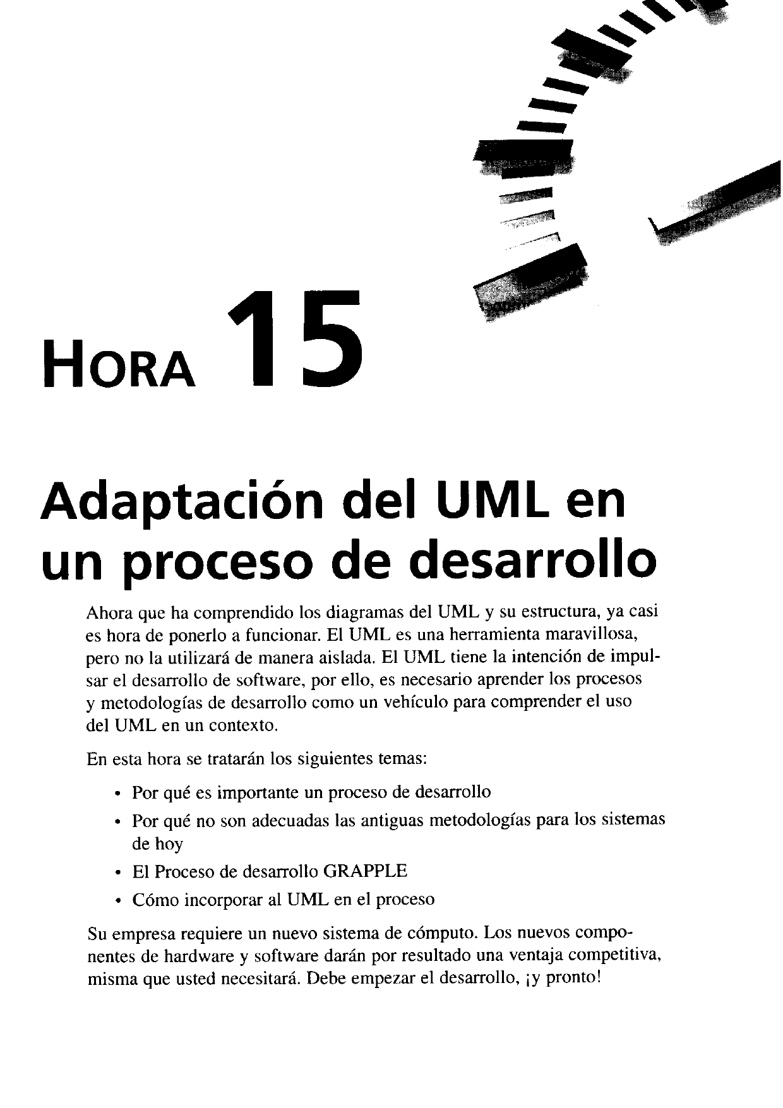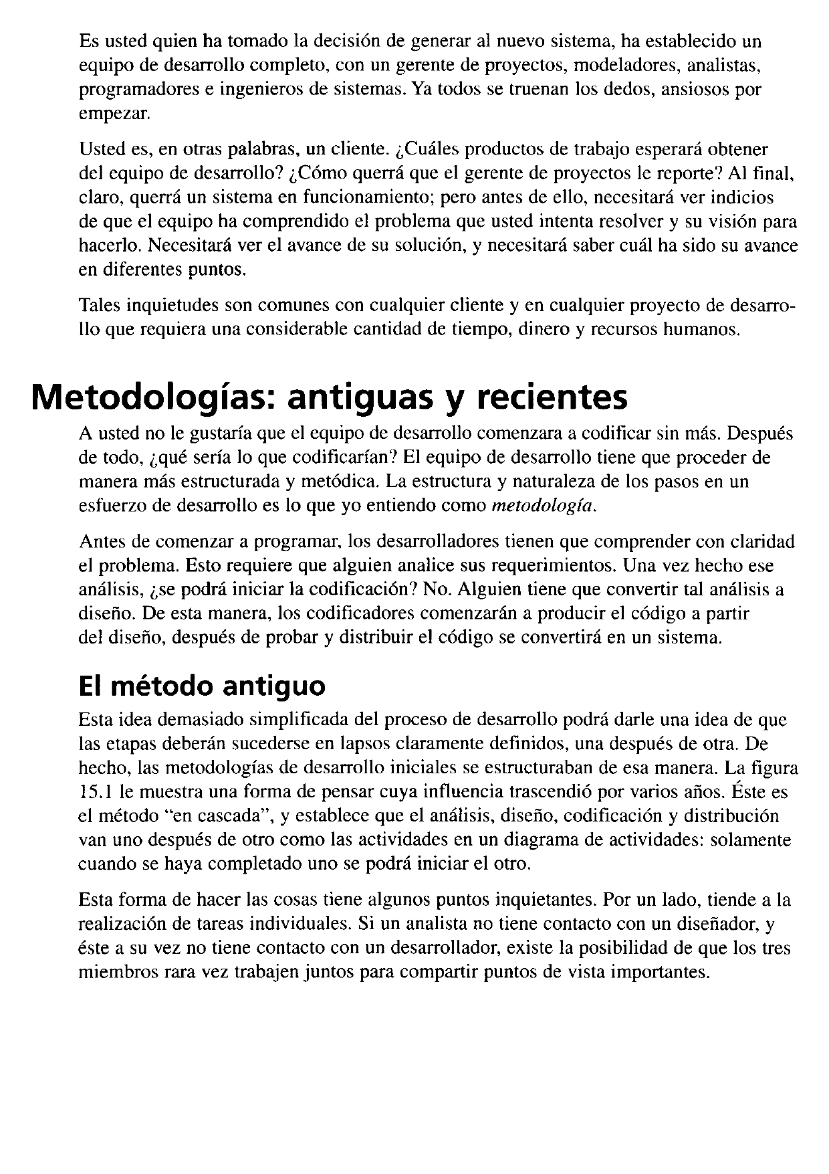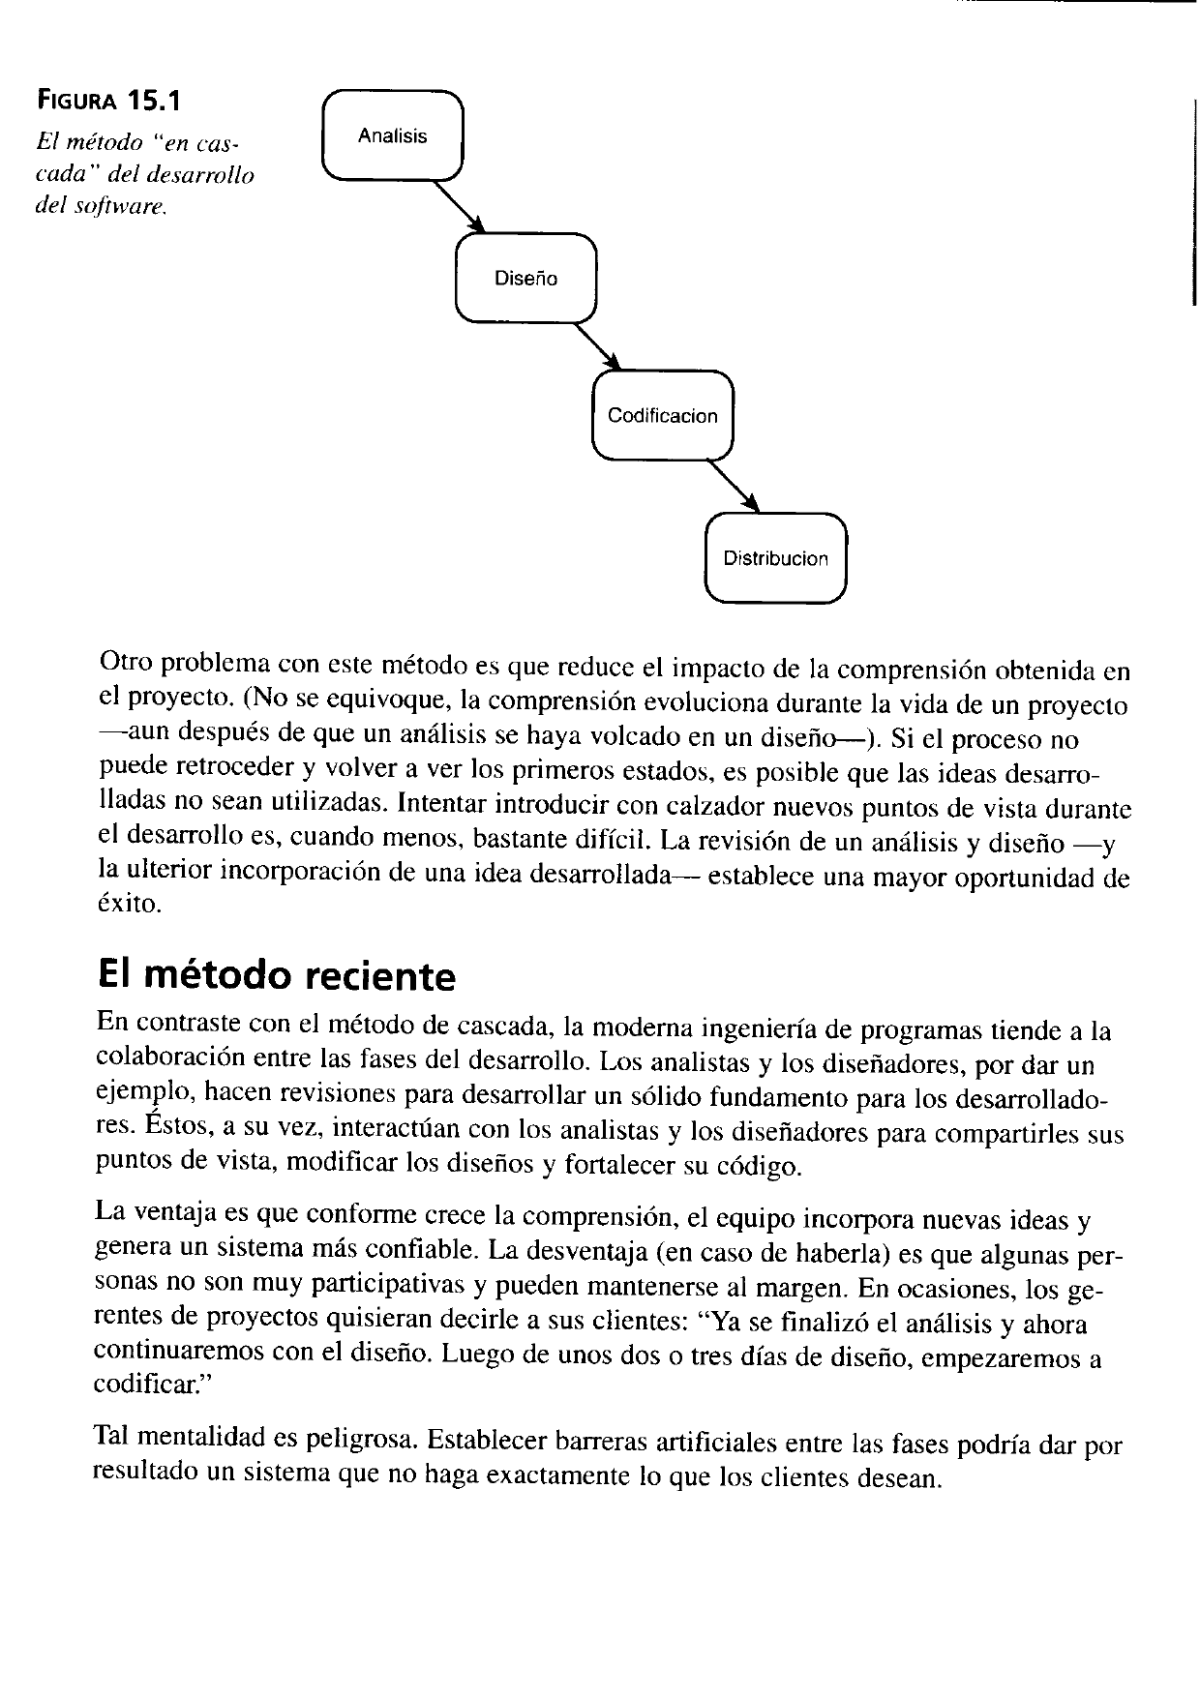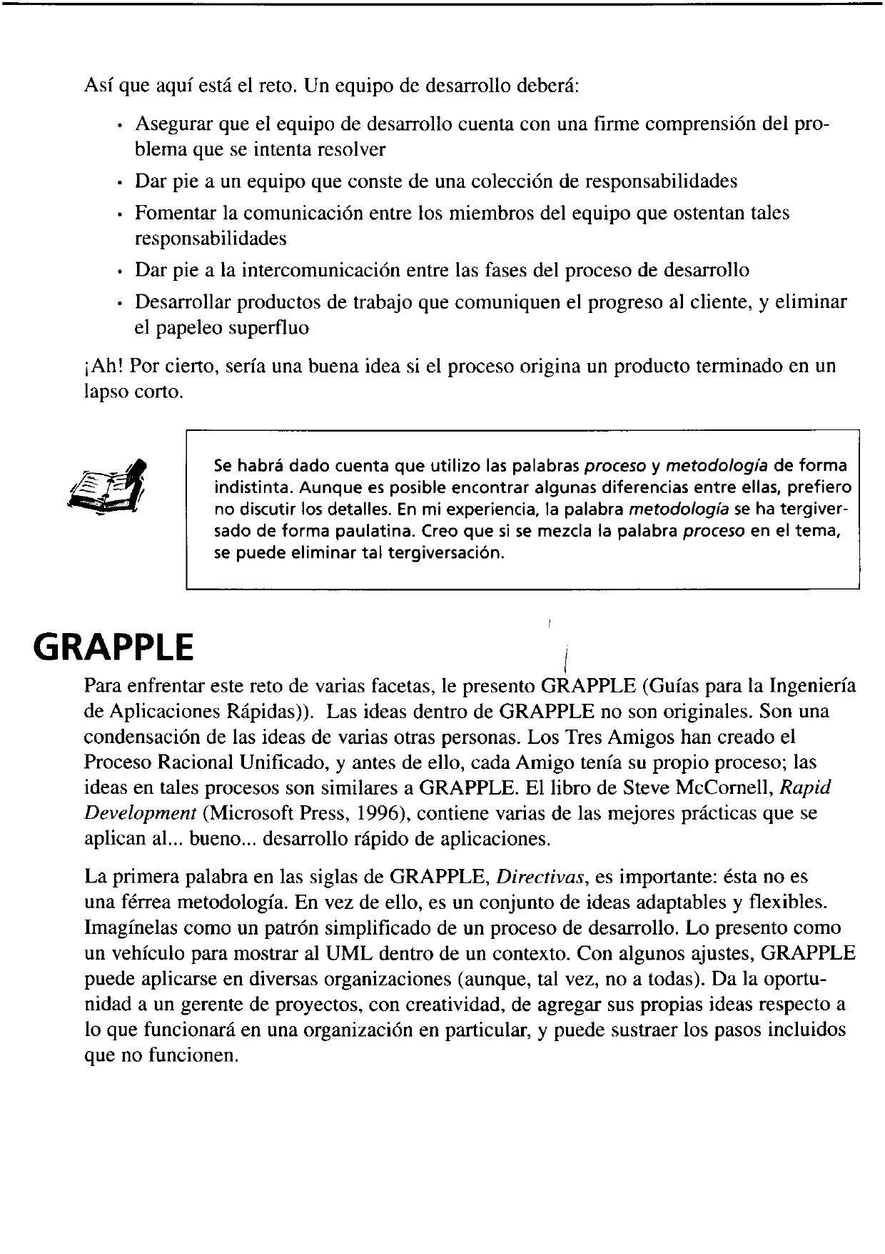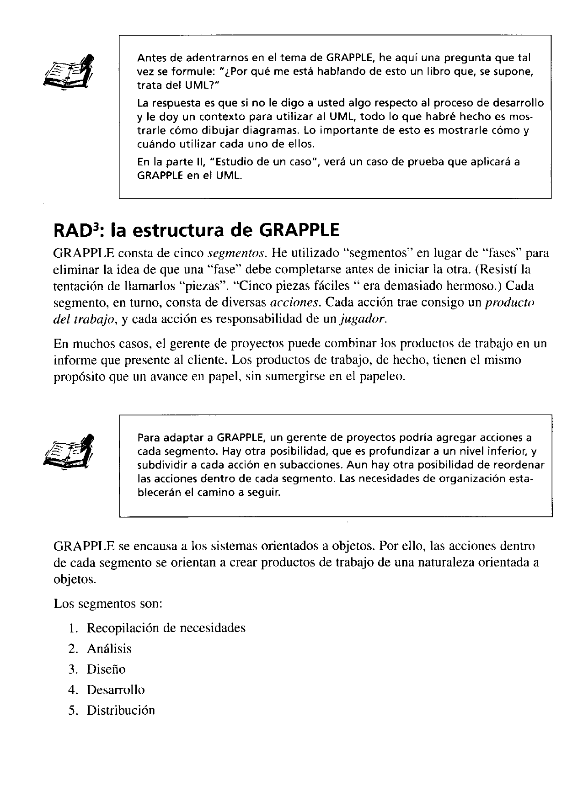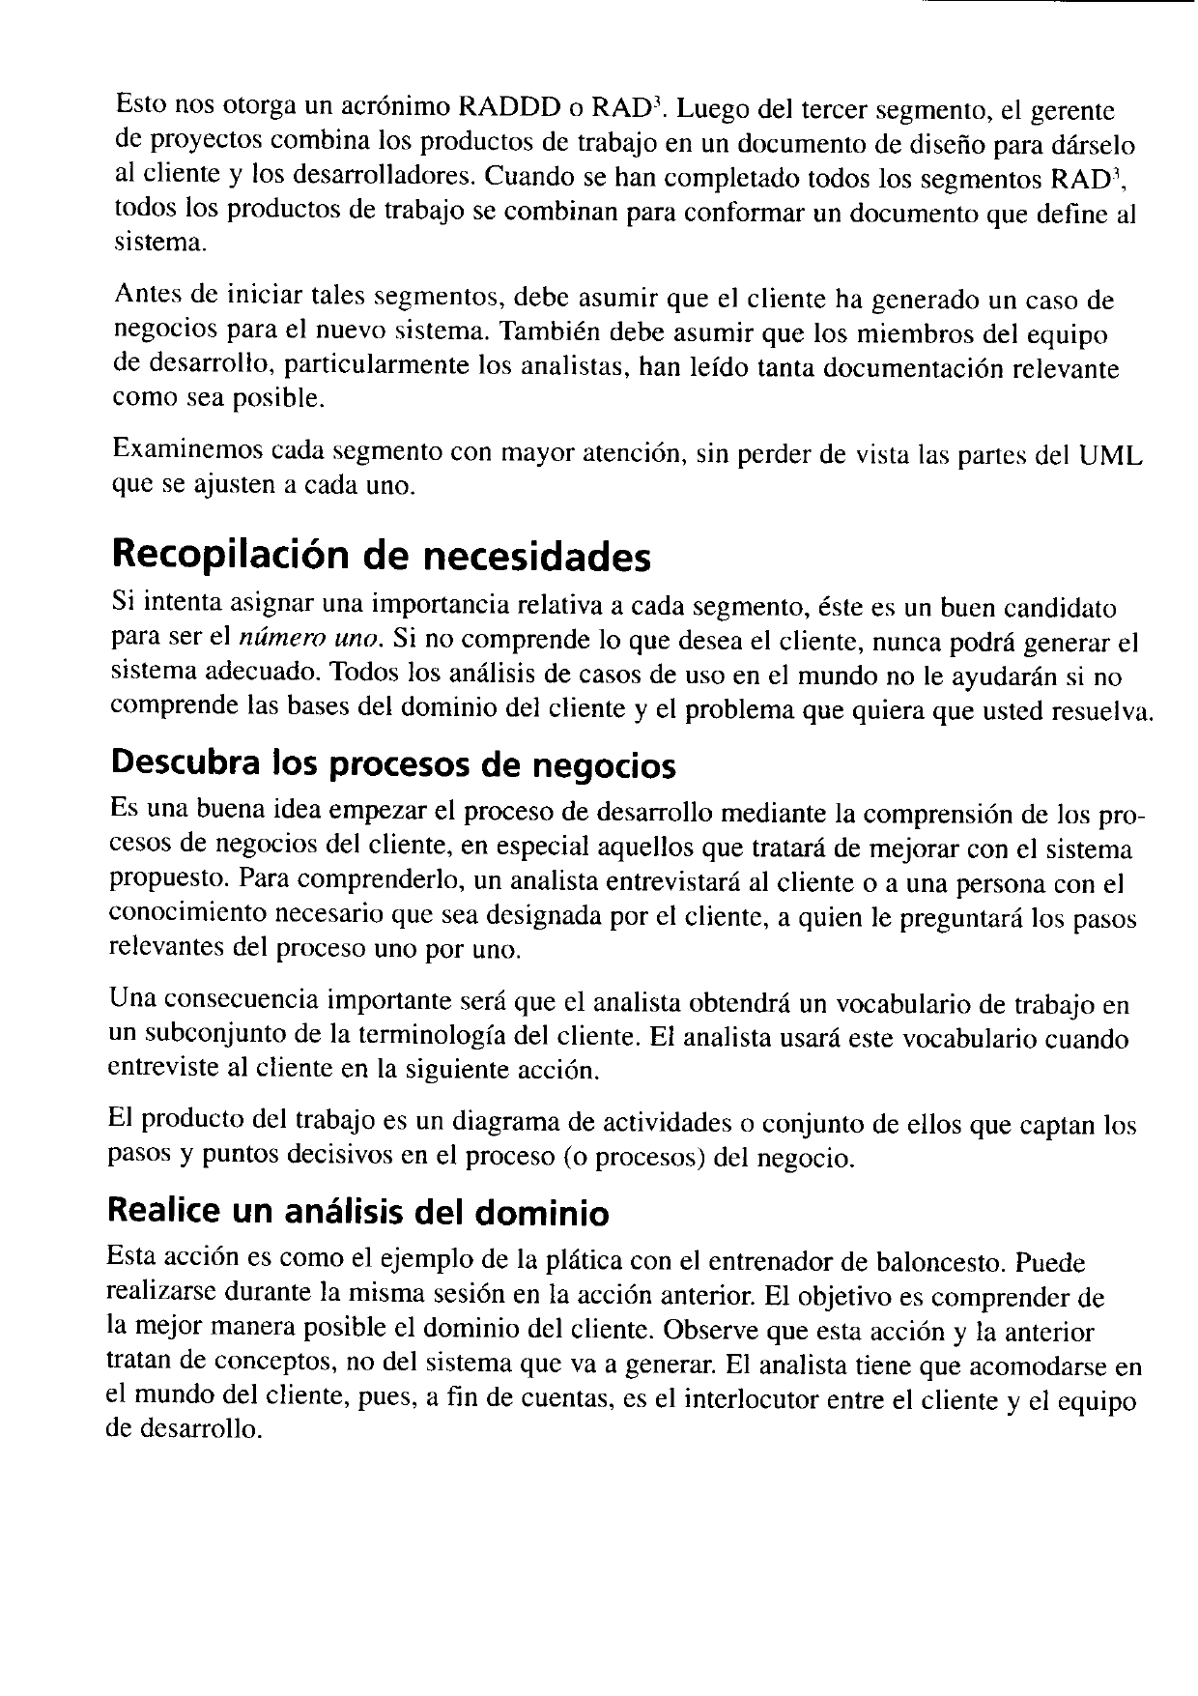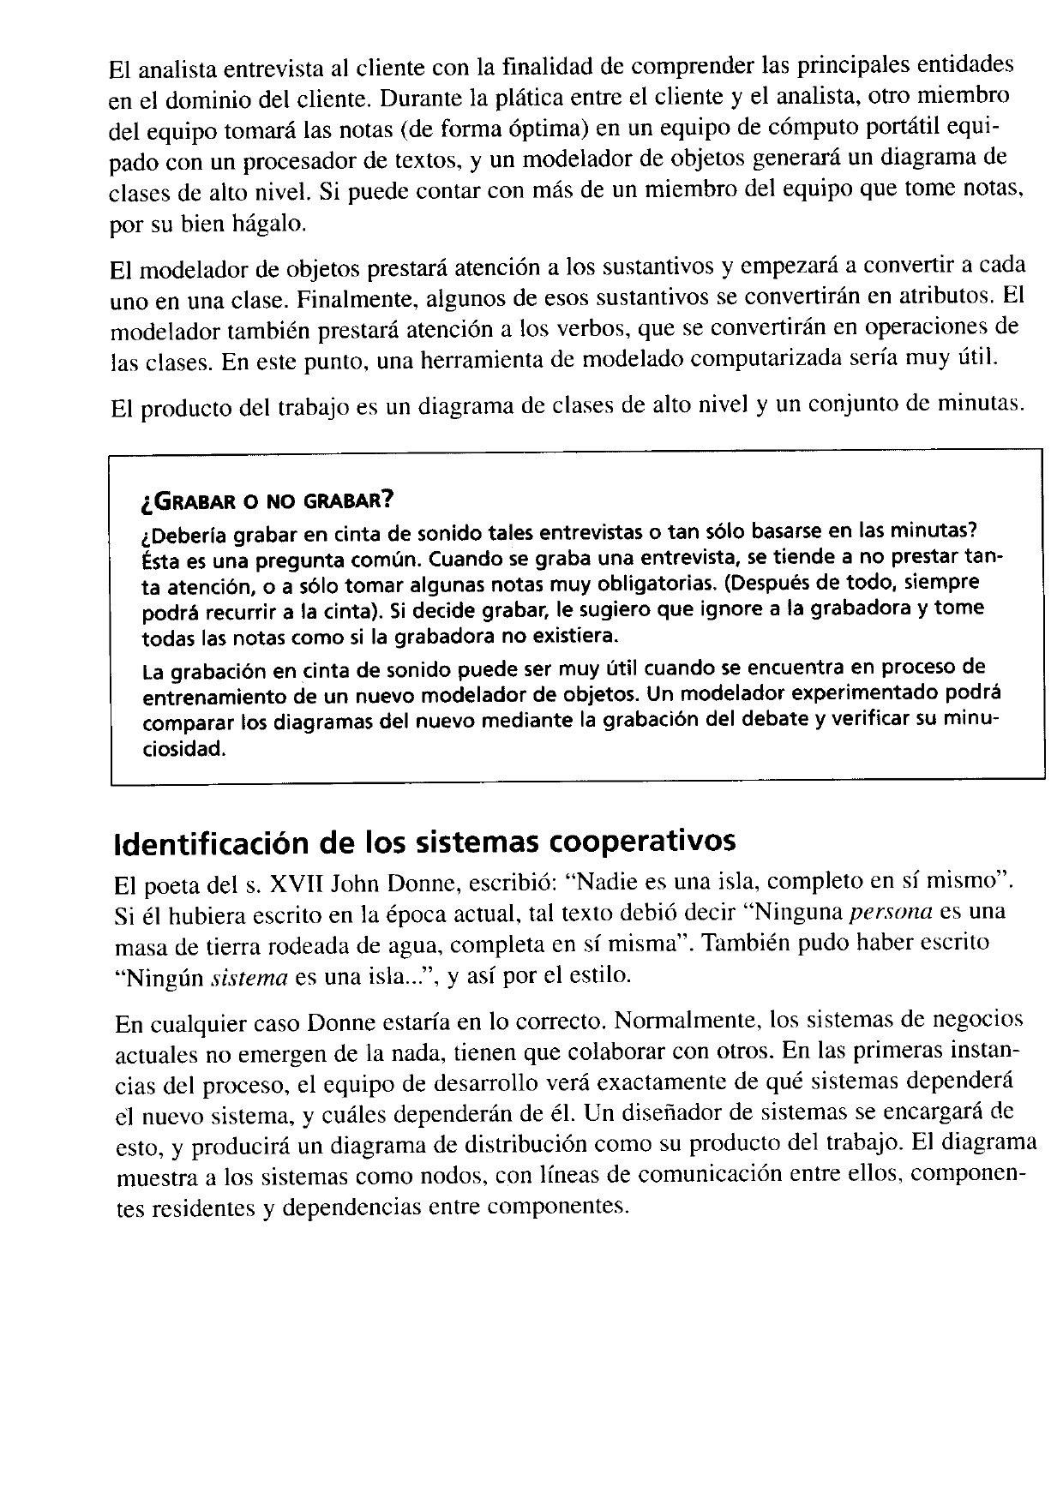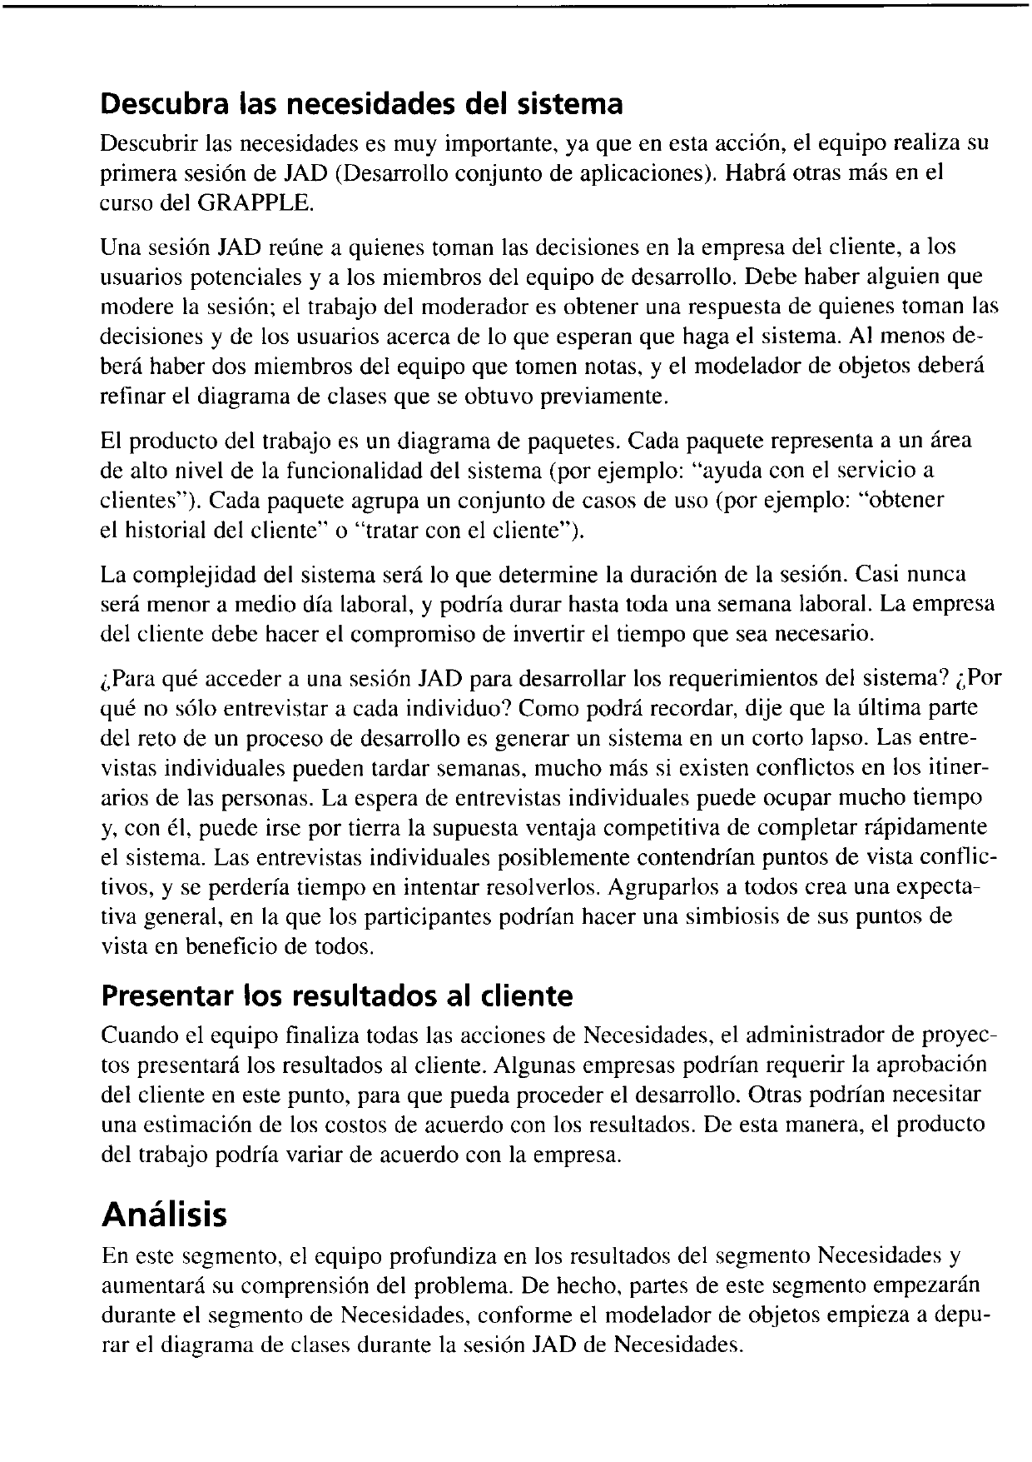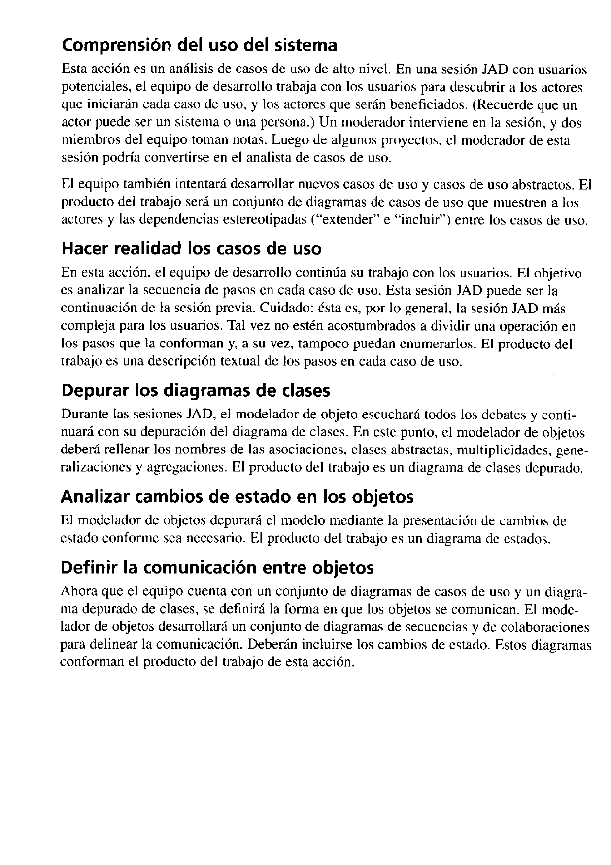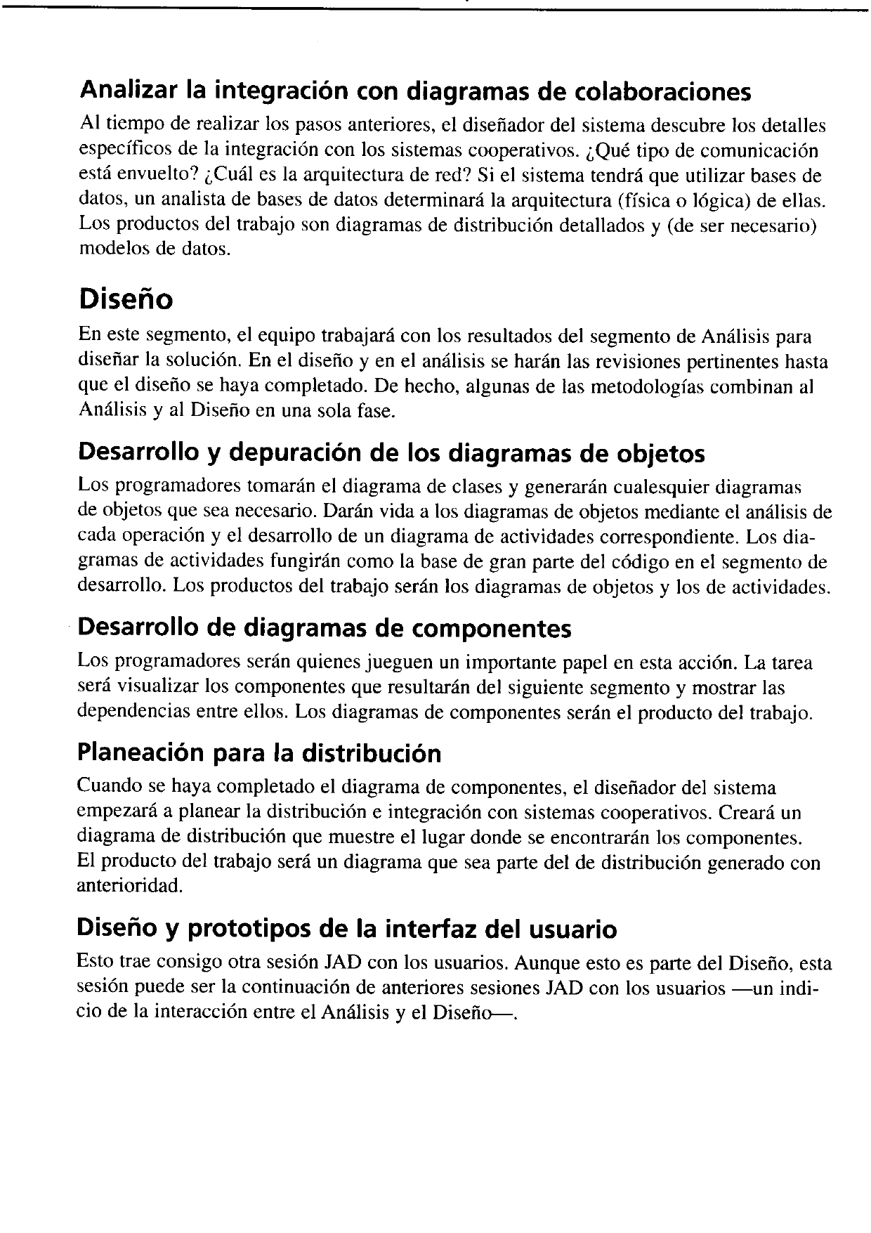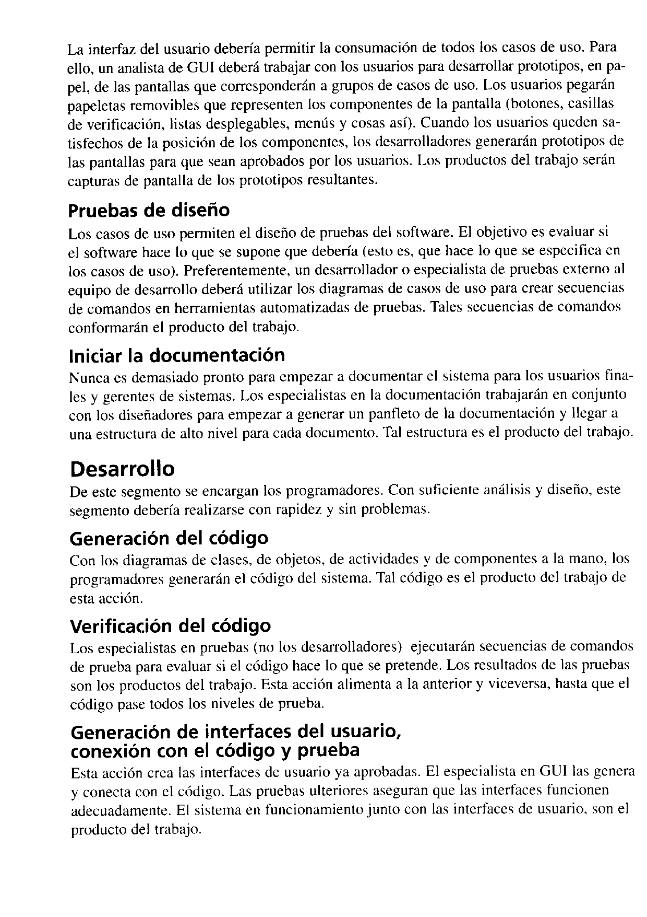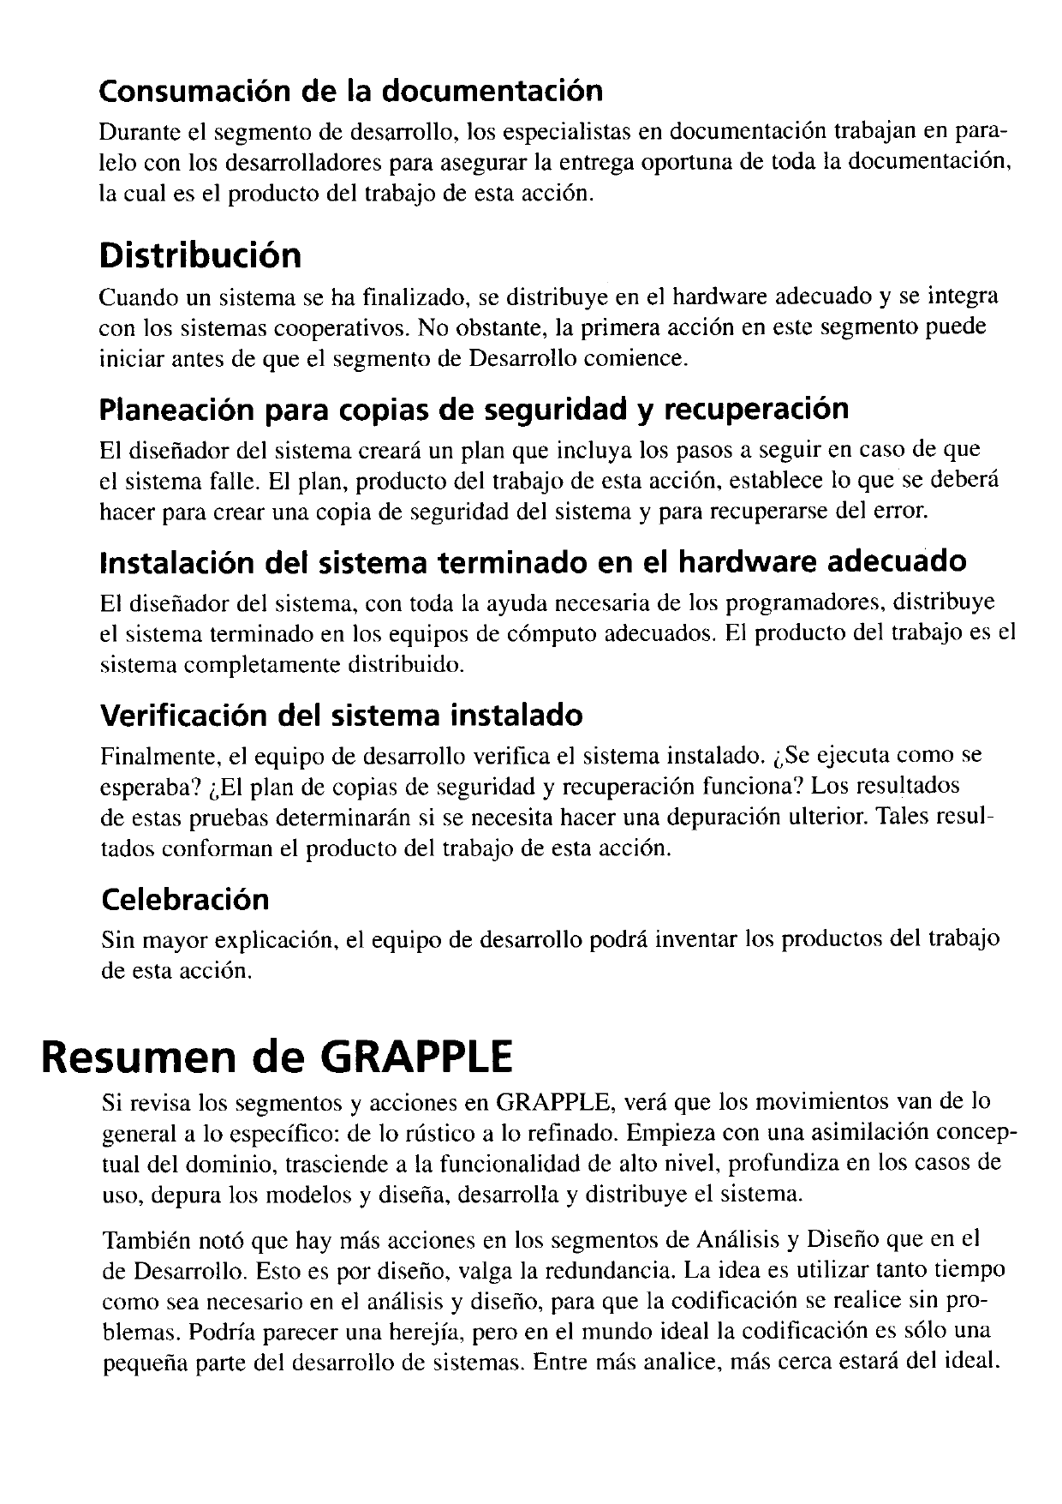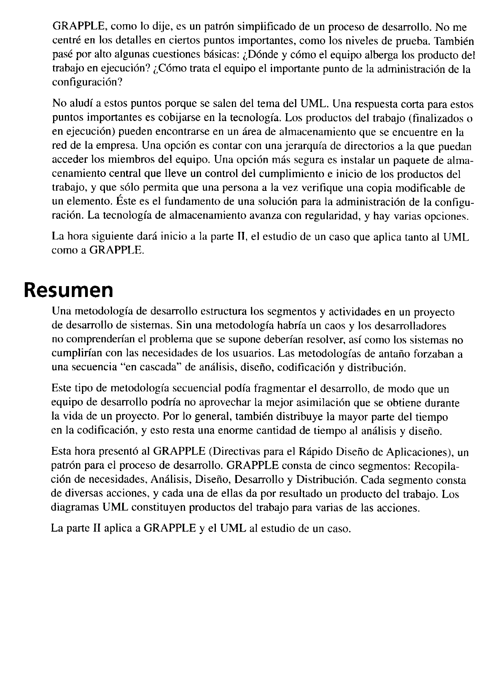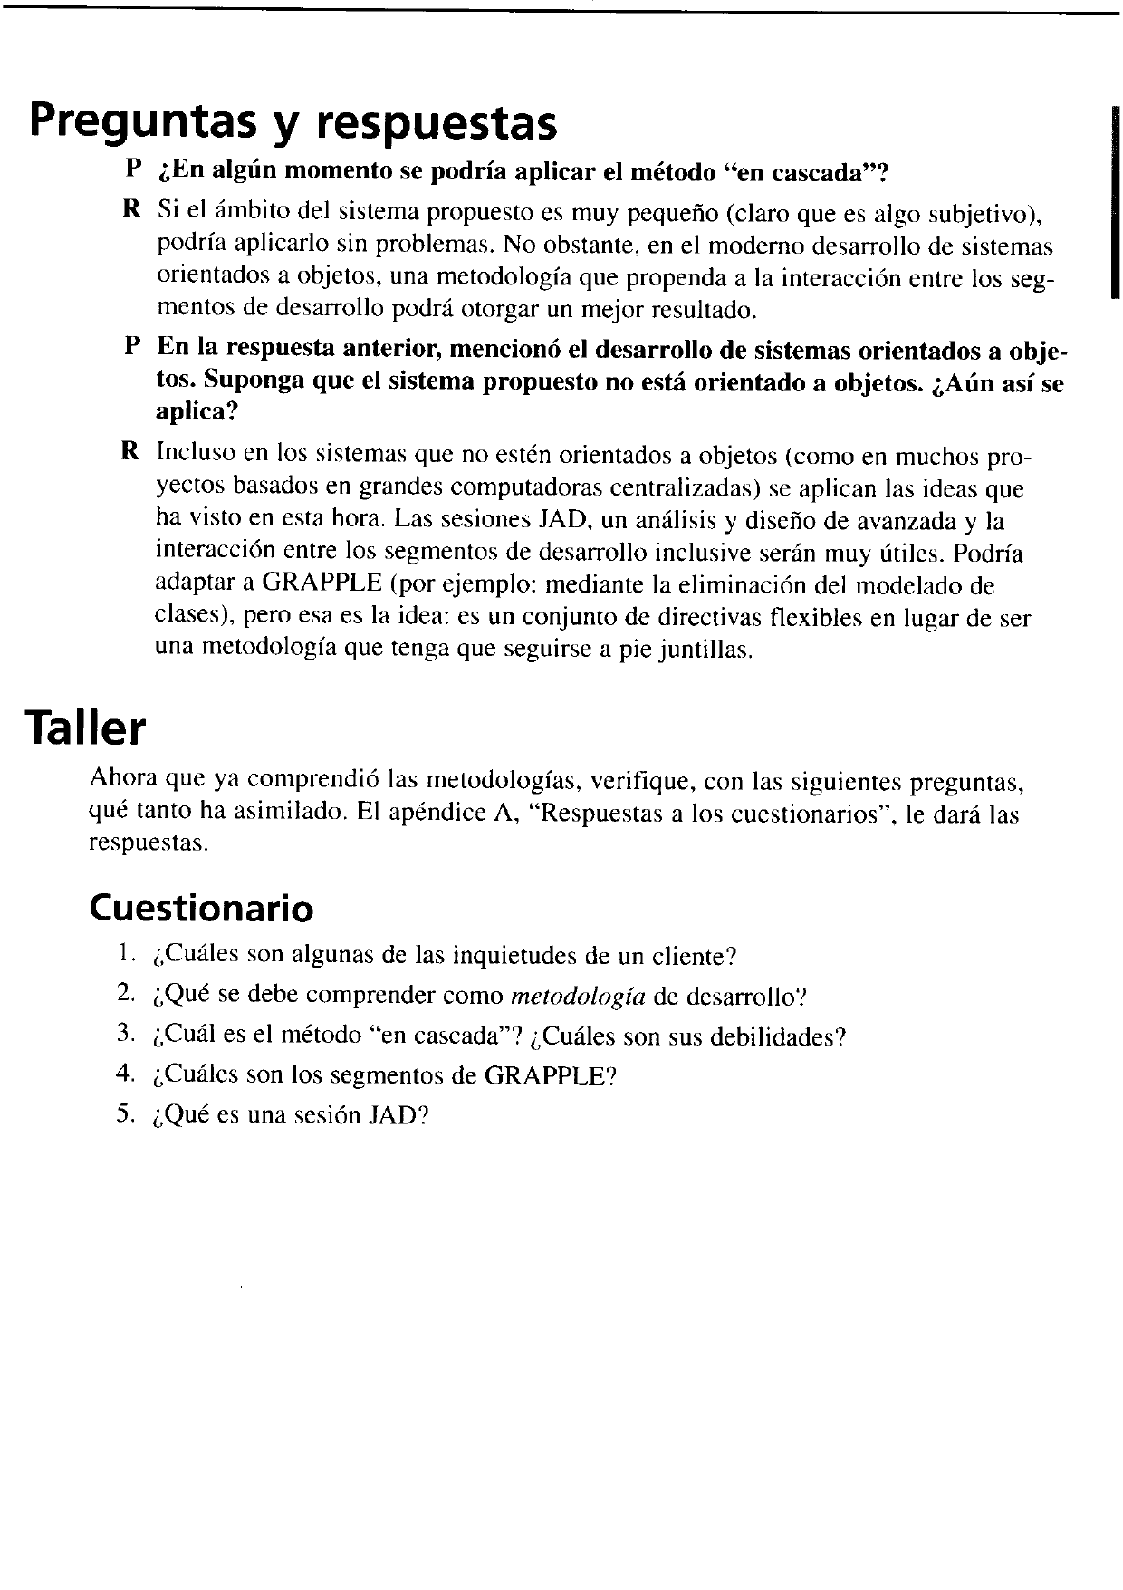

Conclusión General
La adaptación de UML en el desarrollo de sistemas de software ha demostrado ser una herramienta fundamental para mejorar la comunicación, la planificación y la calidad del producto final. Su uso estandarizado permite representar de forma clara y comprensible los distintos aspectos de un sistema, desde su estructura estática hasta su comportamiento dinámico. Al facilitar la visualización de requerimientos, procesos y relaciones entre componentes, UML reduce ambigüedades, mejora la documentación y agiliza el trabajo colaborativo entre equipos multidisciplinarios. Aunque su adopción puede implicar una curva de aprendizaje, especialmente en entornos ágiles o con poca experiencia en modelado, los beneficios en términos de diseño, mantenimiento y escalabilidad hacen de UML un recurso valioso para la ingeniería de software moderna.

